**“ค่ายภาษาอังกฤษแบบบูรณาการ**(English Integration Camp)” **การเรียนรู้มากกว่า ในห้องเรียน**

**เปิดโอกาสสำหรับการเรียนที่ไม่รู้จบ ด้วยการระดมทุนสำหรับค่ายภาษาอังกฤษ เพื่อน้องๆ จำนวน 60 คน ได้พัฒนาทักษะทางภาษา**

**เจ้าของโครงการ : มูลนิธิการศึกษาเพื่อโลกสีเขียว (Green World Education Foundation)**

**พื้นที่ในการดำเนินการ** :อาคารเอนกประสงค์ชุมชนพัชรัฐกทม.

**ระยะเวลาในการดำเนินโครงการ** :20-21 ตุลาคม 2557 เวลา 08.00 – 16.00 น.

**งบประมาณที่ต้องการ**: 27,000 บาท

**ที่มา/ความสำคัญโครงการ :**

ค่ายภาษาอังกฤษเป็นทางเลือกหนึ่งในการจัดกิจกรรมการเรียนการสอนภาษาอังกฤษโดยกระบวนการเรียนการสอนจะสามารถเติมเต็มความรู้ให้กับผู้เรียน โดยมีเป้าหมายหลักคือเพื่อการพัฒนาการเรียนรู้ และทักษะภาษาอังกฤษให้กับนักเรียน

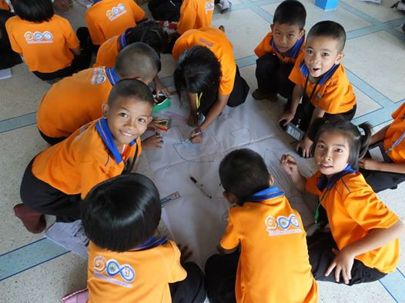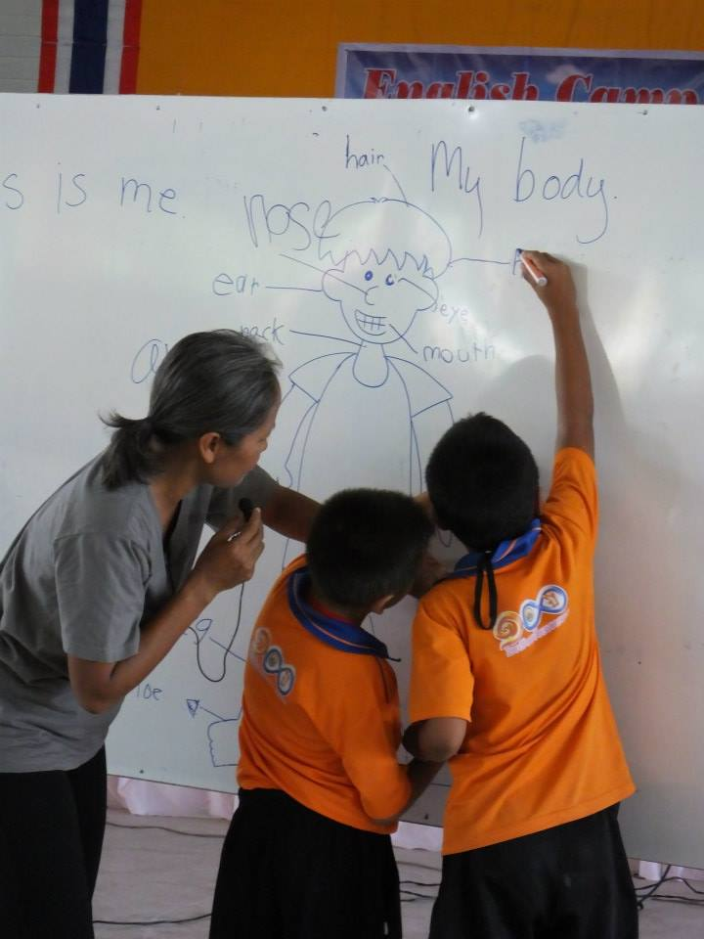

**ประโยชน์ของโครงการ:**

- เพื่อให้ผู้เรียนที่เข้าค่ายมีความรู้ความเข้าใจในเนื้อหาวิชาภาษาอังกฤษได้อย่าง เหมาะสมกับระดับชั้น

- เพื่อให้ผู้เรียนมีทักษะในการใช้ภาษาอังกฤษด้านการฟังและการพูดเพิ่มขึ้น

-เพื่อให้ผู้เรียนมีเจตคติที่ดีต่อการเรียนภาษาอังกฤษสามารถนำความรู้ที่ได้ไปใช้ให้เกิดประโยชน์ในชีวิตประจำวันและอนาคต